**Compte rendu copil E3D**

**Lundi 22 mai 2023, salle CA**

**Définition du développement durable selon l’ONU**

Le développement durable (ou DD) s’articule autour de 3 piliers :

* économiquement viable (satisfaction des besoins d'une génération) ;
* socialement équitable (solidarité entre les sociétés) ;
* écologiquement reproductible.

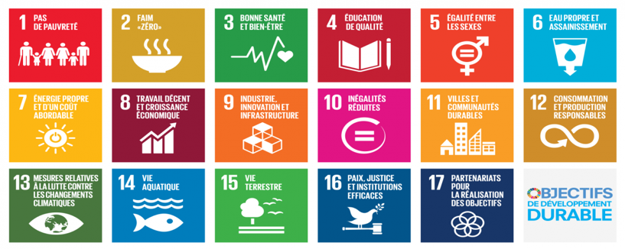17 objectifs ont été définis par l’ONU, appelés ODD ils nous donnent « la marche à suivre pour parvenir à un avenir meilleur et plus durable pour tous. Ils répondent aux défis mondiaux auxquels nous sommes confrontés, notamment ceux liés à la pauvreté, aux inégalités, au climat, à la dégradation de l’environnement, à la prospérité, à la paix et à la justice.

**Présentation des 17 ODD :**

**Présentation du label E3D :**

La **labellisation « E3D » (École ou Établissement en Démarche globale de Développement Durable)** a été développée par le ministère chargé de l’éducation nationale pour reconnaître et encourager les écoles et établissements scolaires qui s’engagent dans une démarche globale de développement durable.

Pour obtenir ce label des actions doivent être menées et s’organisent en 3 domaines :

Domaine 1 : Pilotage de l’éducation au Développement Durable au sein de l’établissement.

Domaine 2 : Action pédagogique, éducative et formation.

Domaine 3 : Gestion durable de l’établissement.

Point de situation : dossier déposé sur la plateforme dédiée ECLAT fin février 2023. Compléments apportés le 17 mai 2023. Réunion de la commission de labellisation le 22 juin 2023.

**Présentation des projets portés par les éco-délégués :**

|  |  |
| --- | --- |
| Baraque à tri | Opérationnelle sauf volet communication. |
| Partenariat collecte des bouchons | Opérationnel, prochaine collecte en juin 2023. |
| Collecte des piles | Opérationnelle, filière traitement à valider |
| Cotons en esthétique | Trop de volume. |
| Ruches en partenariat avec le collège Croix Menée (site du collège) | A voir avec les 2ndes en 2023-2024 |
| Installation de mangeoires dans l’établissement.  En collaboration avec les chaudronniers. Installation à prévoir en hauteur, dans la zone logement et derrière le restaurant scolaire.  Internes qui s’occuperaient d’alimenter ces mangeoires. | Année 2023 |
| Installation de nichoirs  M BOUILLOT propose de fournir des palettes, quid de la fabrication.  Voir partenariat avec le lycée d’Autun. | Année 2023 |
| Fabrication de cendriers sondage.  Cylindre coupé en 2.  A voir avec les chaudronniers. | Année 2023-2024 |

**Autres projets en cours ou à venir :**

* Constitution d’une mémoire EDD : dossier partage dans Eclat où sont répertoriées toutes les actions menées en lien avec l’EDD en vue de la labellisation niveau 3.
* Utilisation de produits biologiques en formation coiffure : introduction progressive mais contraintes liées aux produits imposés à l’examen.
* Collaboration avec les jardins bénéfiques : poursuites en 2023-2024.
* Récupérateur d’eau de pluie : Mme MOUREY rappelle qu’il s’agit d’un projet pédagogique, ce projet sera à étudier à la rentrée prochaine.
* Tandem solidaire : partenariat reconduit l’année prochaine.
* Projet fleurissement : arbres fruitiers plantés, massif CDI en cours d’aménagement, M GERIN s’engage à ce que le choix soit fait par les élèves. A court terme, projet de jachère fleurie.
* Don du pain non consommé : en attente de réponse du CRBFC sur le volet sanitaire et réglementaire (formalisation du don).
* Accompagnement de restau-co pour la lutte contre le gaspillage, diagnostic et accompagnement des équipes de restauration sur 1 année scolaire.

Prochaine réunion : 1er trimestre de l’année scolaire 2023-2024.